Подписание документа

После того как пользователь создал документ, начинается процесс подписания документа. Если вы являетесь текущим подписантом, то вам придет сообщение на корпоративную почту от [zikdogovory@zik.kz](mailto:zikdogovory@zik.kz). Иногда такого рода сообщения попадают в Нежелательную почту. Пожалуйста, убедитесь, что этот отправитель находится в доверенных.

Также в системе будет выведено оповещение о том, что у вас есть новые документы на подписание. Непрочитанные документы выделены жирным шрифтом.

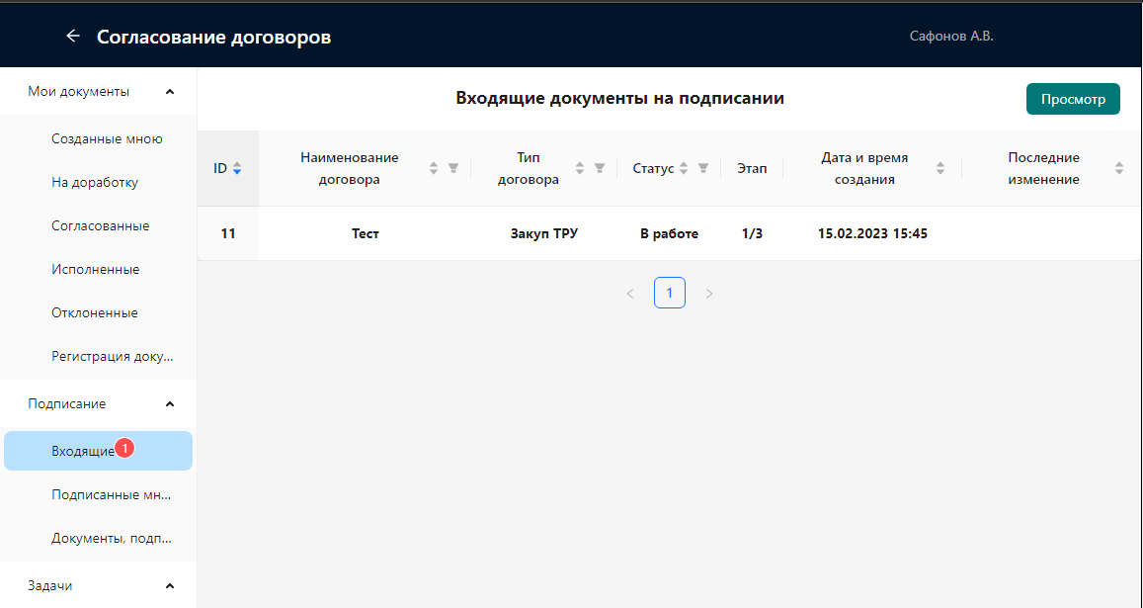

После того как вы откроете документ, вы увидите следующее окно

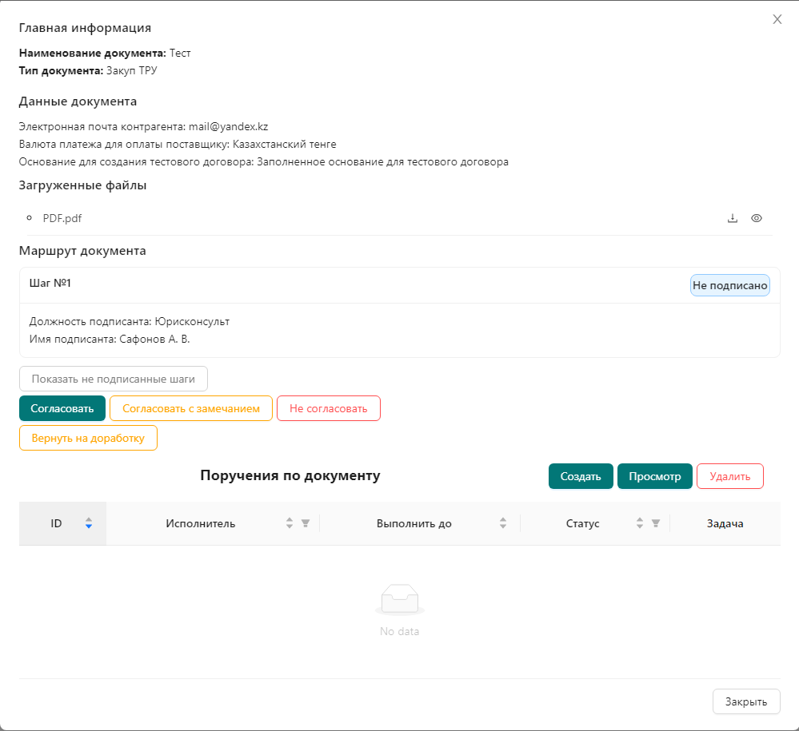

Окно состоит из следующих блоков:

1. Главная информация с наименованием документа, типом документа,
2. Загруженные файлы при создании договора. Каждый файл можно скачать или просмотреть.
3. Данные документа, в котором отображена информация, заполненная на шагах Конструктор формы и Заполнение формы. Обратите внимание, что слева наименования полей, заполненные на шаге Конструктор формы, а справа – введенные значения, заполненные на шаге Заполнение формы.
4. Маршрут документа с кнопкой «Показать не подписанные шаги» для отображения полного маршрута
5. Кнопки для подписания документа (описано ниже)
6. Поручения по документу (описано ниже)

Кнопки для подписания документа

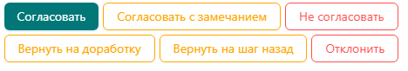

Блок кнопок для подписания документа состоит из следующих кнопок:

1. Согласовать – вы согласовываете документ без замечаний

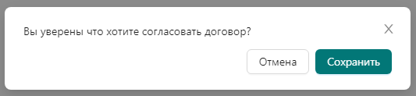

1. Согласовать с замечанием – вы согласовываете документ, а также прикрепляете ваше замечание по этому документу

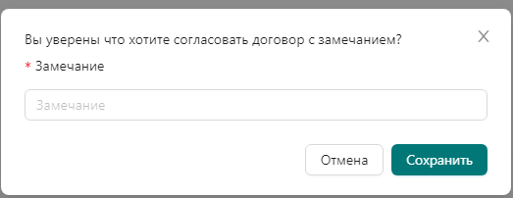

1. Не согласовать – вы НЕ согласовываете документ, а также прикрепляете свое замечание

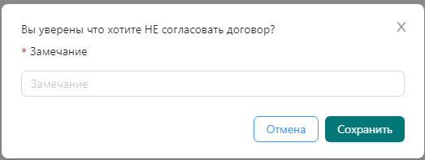

1. Вернуть на доработку – вы возвращаете документ на доработку пользователю, создавшему документ, со статусом На доработке. Вам необходимо прикрепить замечание о причинах возврата

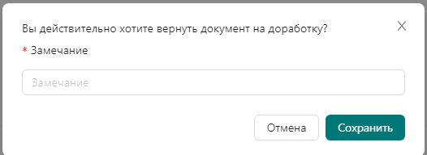

1. Вернуть на шаг назад – кнопка появляется только на 2 и больше шаге подписания. Вы возвращаете документ на подписание предыдущему подписанту

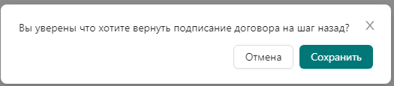

1. Отклонить – кнопка доступна только на последнем шаге подписания. Вы возвращаете документ пользователю, создавшему его, со статусом Отклонено. Вам необходимо прикрепить замечание о причинах отклонения

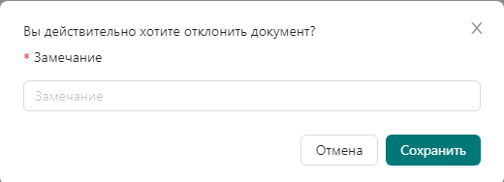

Поручения по документу

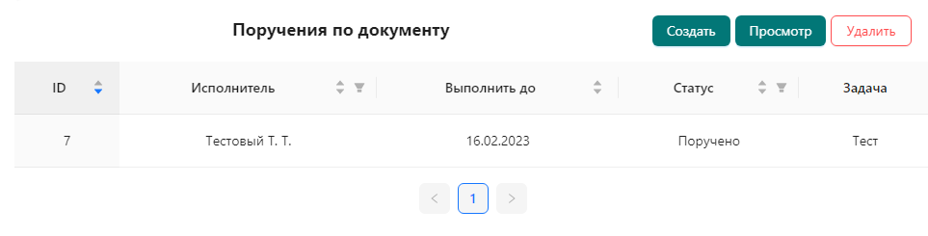

Здесь отображаются все ваши поручения, которые были созданы по документу. Вы можете создать поручение, просмотреть и удалить существующее поручение.

Создание поручения

С помощью кнопки «Создать» вы можете создать поручение

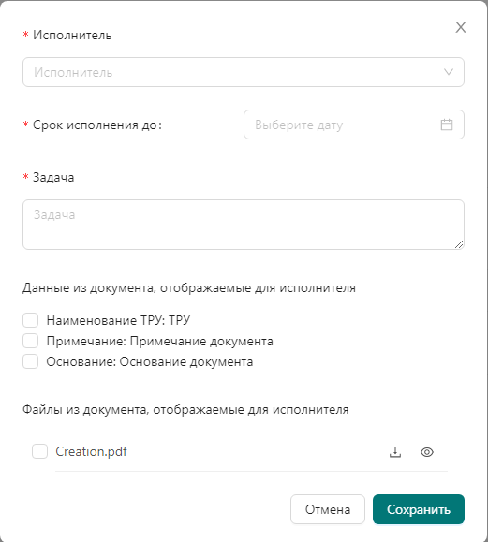

Вам необходимо выбрать получателя исполнителя поручения, срок исполнения, а также описать задачу для исполнителя. Также вы можете прикрепить данные и файлы из оригинального документа к поручению. Каждый файл в списке вы можете скачать или просмотреть.

После того как вы нажмете кнопку «Сохранить» поручение будет создано, а исполнителю будет отправлен email с оповещением.

Просмотр поручения до выполнения

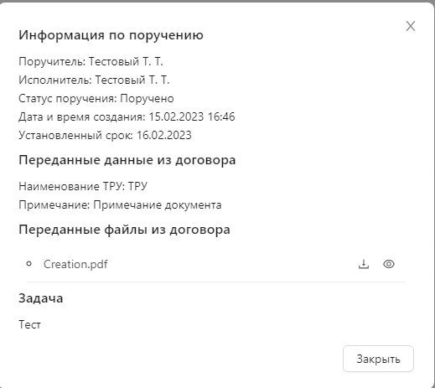

После создания поручения до его выполнения вы можете просмотреть поручение. Обратите внимание что блоки «Переданные данные из договора» и «Переданные файлы из договора» появятся только если при создании поручения были выбраны соответствующие пункты.

Удаление поручения

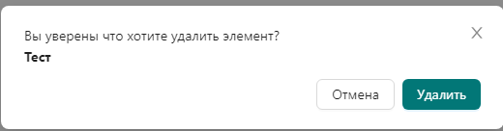

При удалении поручения вам необходимо подтвердить, что вы действительно хотите удалить поручение. Вы можете удалить как еще не выполненное, так и выполненное поручение

Просмотр поручения после выполнения

После выполнения поручения исполнителем вам придет письмо на корпоративную почту.

Вы можете просмотреть выполненное поручение

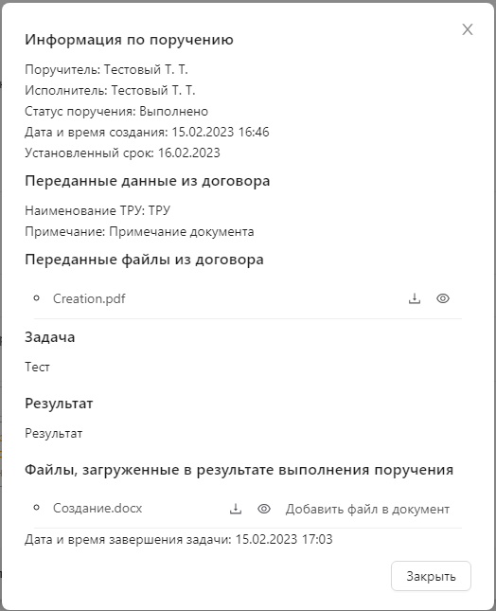

После выполнения поручения появляются блоки «Результат», «Файлы, загруженные в результате выполнения поручения», дата завершения задачи. Блок «Файлы, загруженные в результате выполнения поручения» появится только в случае, если исполнителем были загружены файлы.

В блоке «Файлы, загруженные в результате выполнения поручения» для каждого файла из списка вы можете скачать, просмотреть и добавить его в изначальный документ.